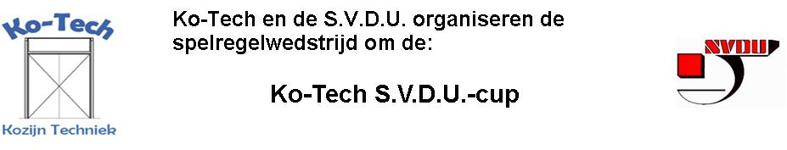

Vragen Ko-Tech S.V.D.U.-cup ronde 5 :

Vraag 1 :
Na het scoren van een doelpunt trekt een speler zijn shirt omhoog tot onder de kin. De speler draagt onder het shirt nóg een shirt, identiek aan het shirt dat hij omhoog heeft gedaan, dus inclusief naam en rugnummer. Wat moet de scheidsrechter beslissen ?

a. Hij staat dit zonder meer toe.
b. Hij toont de speler een gele kaart.
c. Hij staat dit niet toe.
d. Hij staat dit toe, maar alleen omdat de speler geen reclame, politieke, religieuze of
persoonlijke uiting op het shirt heeft staan.

Vraag 2 :
Een aanvaller ontvangt uit een scheidsrechtersbal de bal van de scheidsrechter en dribbelt naar voren, waarna hij de bal buiten bereik van de doelverdediger in de kruising schiet. Hoe moet de scheidsrechter het spel nu laten hervatten ?

a. Met een scheidsrechtersbal
b. Met een indirecte vrije schop voor de tegenpartij op de plaats waar de aanvaller de bal
voor de tweede maal raakte.
c. Met een aftrap na geldig doelpunt
d. Met een doelschop

Vraag 3 :
Tijdens de warming-up bij een thuiswedstrijd van IJsselmeervogels ziet het arbitraal trio dat er op de hoekvlaggenstokken de naam van de sponsor van het kunstgrasveld is aangebracht en op de hoekvlaggen het logo van IJsselmeervogels. Eén van de assistent-scheidsrechters merkt op dat dit volgens hem verboden is. Wat staat hierover in regel 1 van de spelregels ?

a. Op hoekvlaggenstokken en hoekvlaggen mag zowel reclame als een logo worden
aangebracht.
b. Op hoekvlaggenstokken en hoekvlaggen mag reclame worden aangebracht, maar alleen
de naam en geen logo.
c. Op hoekvlaggenstokken en hoekvlaggen mag reclame worden aangebracht, maar alleen
een logo en geen naam.
d. Op hoekvlaggenstokken en hoekvlaggen mag geen reclame worden aangebracht, maar
alleen op hoekvlaggen mag wel een logo of embleem van de clubs worden aangebracht.

Vraag 4 :
Bij welke van de onderstaande overtredingen moet het spel hervat worden met een directe vrije schop of strafschop ?

a. Een speler steekt een middelvinger op richting assistent-scheidsrechter.
b. Een speler speelt op gevaarlijke wijze.
c. Een speler hindert een tegenstander in diens loop.
d. Een speler trapt naar een tegenstander maar raakt hem niet.

Vraag 5 :
De bal gaat niet ver van de middenlijn over de zijlijn. Voordat het team dat de inworp mag nemen, willen zij een wissel toepassen. De wissel gaat volgens de juiste procedure. De wisselspeler stapt 1 m het speelveld in en verlaat dat direct weer om de inworp te gaan nemen. Is dat toegestaan ?

a. Ja, een wisselspeler mag elke spelhervatting nemen, vooropgesteld dat hij eerst het
speelveld heeft betreden
b. Ja, zodra de gewisselde speler het speelveld heeft verlaten mag de wisselspeler direct de
inworp nemen zonder dat hij het speelveld betreden heeft.
c. Neen, hij mag pas een spelhervatting nemen als het spel eerst hervat is met de inworp.
d. Neen, want alleen even het speelveld instappen is niet genoeg

